ПЕРВОЕ ВЫСШЕЕ ТЕХНИЧЕСКОЕ УЧЕБНОЕ ЗАВЕДЕНИЕ РОССИИ

МИНИСТЕРСТВО науки и высшего ОБРАЗОВАНИЯ РОССИЙСКОЙ ФЕДЕРАЦИИ
федеральное государственное бюджетное образовательное учреждение высшего образования
Санкт-Петербургский горный университет императрицы Екатерины II
Кафедра информатики и компьютерных технологий
ПРАКТИЧЕСКАЯ РАБОТА №3
По дисциплине: Практические навыки администрирования в операционных
системах семейства Linux
(наименование учебной дисциплины согласно учебному плану)
Тема работы: Изучение файла настроек Shell (.bashrc) и команды alias. Навыки работы р переменными окружения
Выполнил: студент гр. ИТ-25-3 (ИАС-25-1) Черников В.М.
^{(шифр группы)} ^{(подпись)} ^{(Ф.И.О.)}
Оценка:
Дата:
Проверил
руководитель работы: доцент Иванов В.Ю,
^{(должность)} ^{(подпись)} ^{(Ф.И.О.)}

Санкт-Петербург 2026
Введение
В экосистеме Linux командная оболочка выступает ключевым связующим звеном между пользователем и операционной системой. Глубокая кастомизация рабочего пространства дает возможность автоматизировать повседневные операции, минимизировать ручной ввод и подстроить среду под специфические требования. Фундаментом для такой персонализации служат пользовательские конфигурационные файлы (в частности, .bashrc), функционал создания псевдонимов (алиасов) и управление переменными среды.
Цель работы: Освоить инструментарий настройки оболочки Bash (через файл .bashrc и механизм алиасов) и получить прикладные навыки управления переменными окружения в среде Linux.
Задачи:
- Проанализировать структуру и содержимое конфигурационного файла .bashrc.
- Разработать и внедрить пользовательский алиас для ускорения рутинных действий.
- Изучить теоретическую базу переменных среды (их виды, типы и назначение).
- Отработать на практике присваивание и модификацию переменных (как локально, так и глобально).
- Структурировать полученные данные и подготовить итоговый отчет о проделанной работе.

Часть 1. Работа с псевдонимами (см. Рисунок 1 – 2)
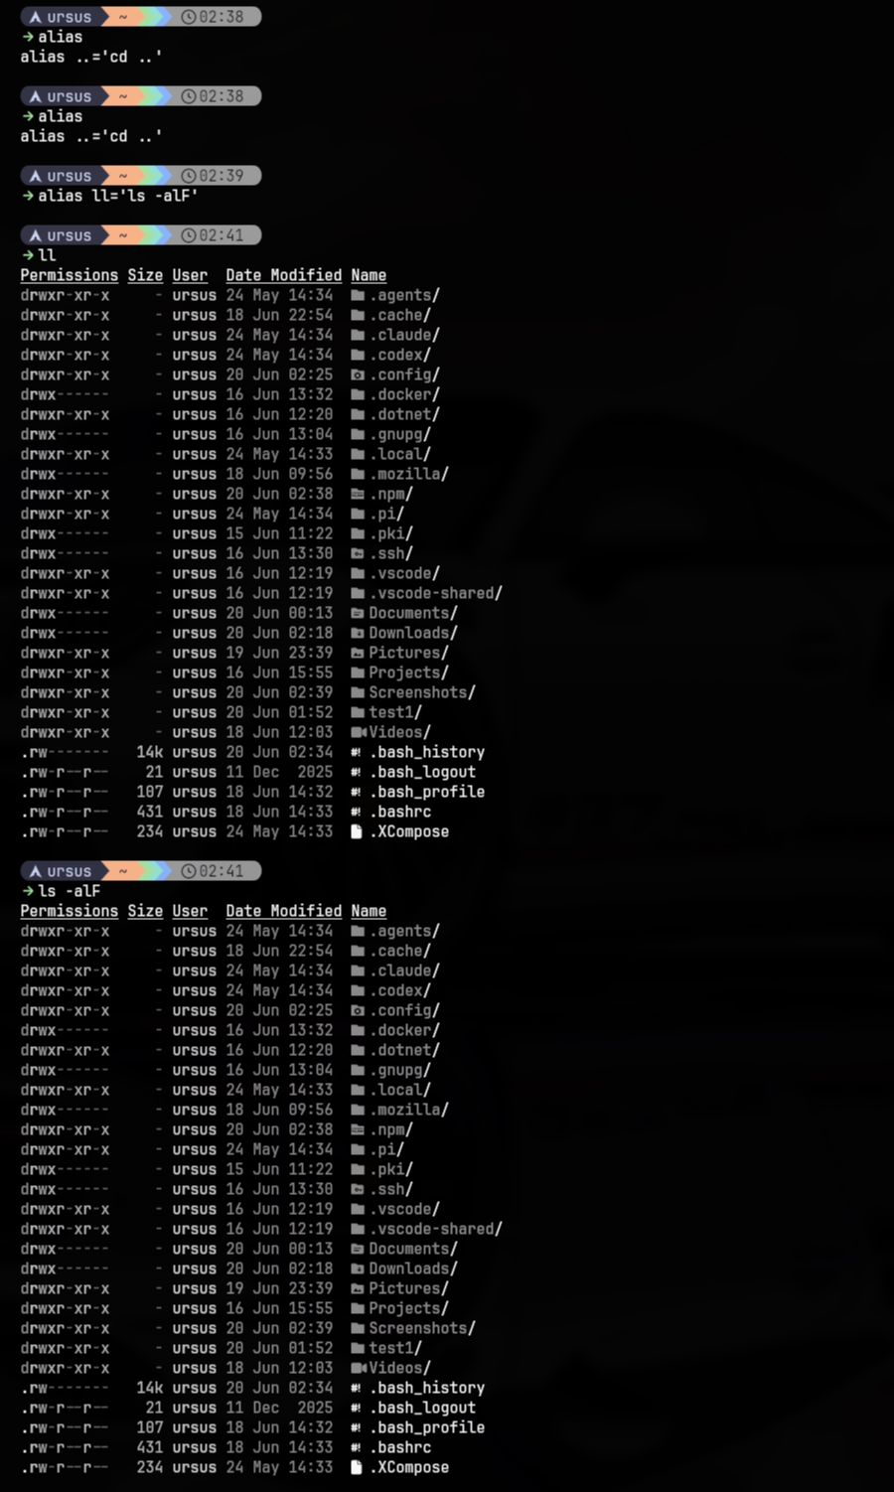
Рисунок 1 – Создание и работа с псевдонимом
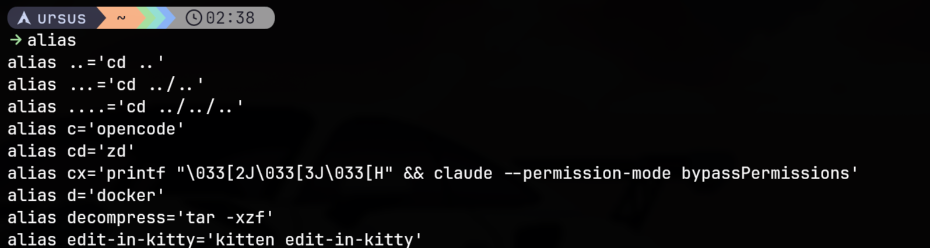
Рисунок 2 – Список aliases
Конфиг bash лежит в основной папке пользователя .bashrc, для применения изменений используется команда:
source ~/.bashrc
Часть 2. Работа с переменными окружения (см. Рисунок 3)
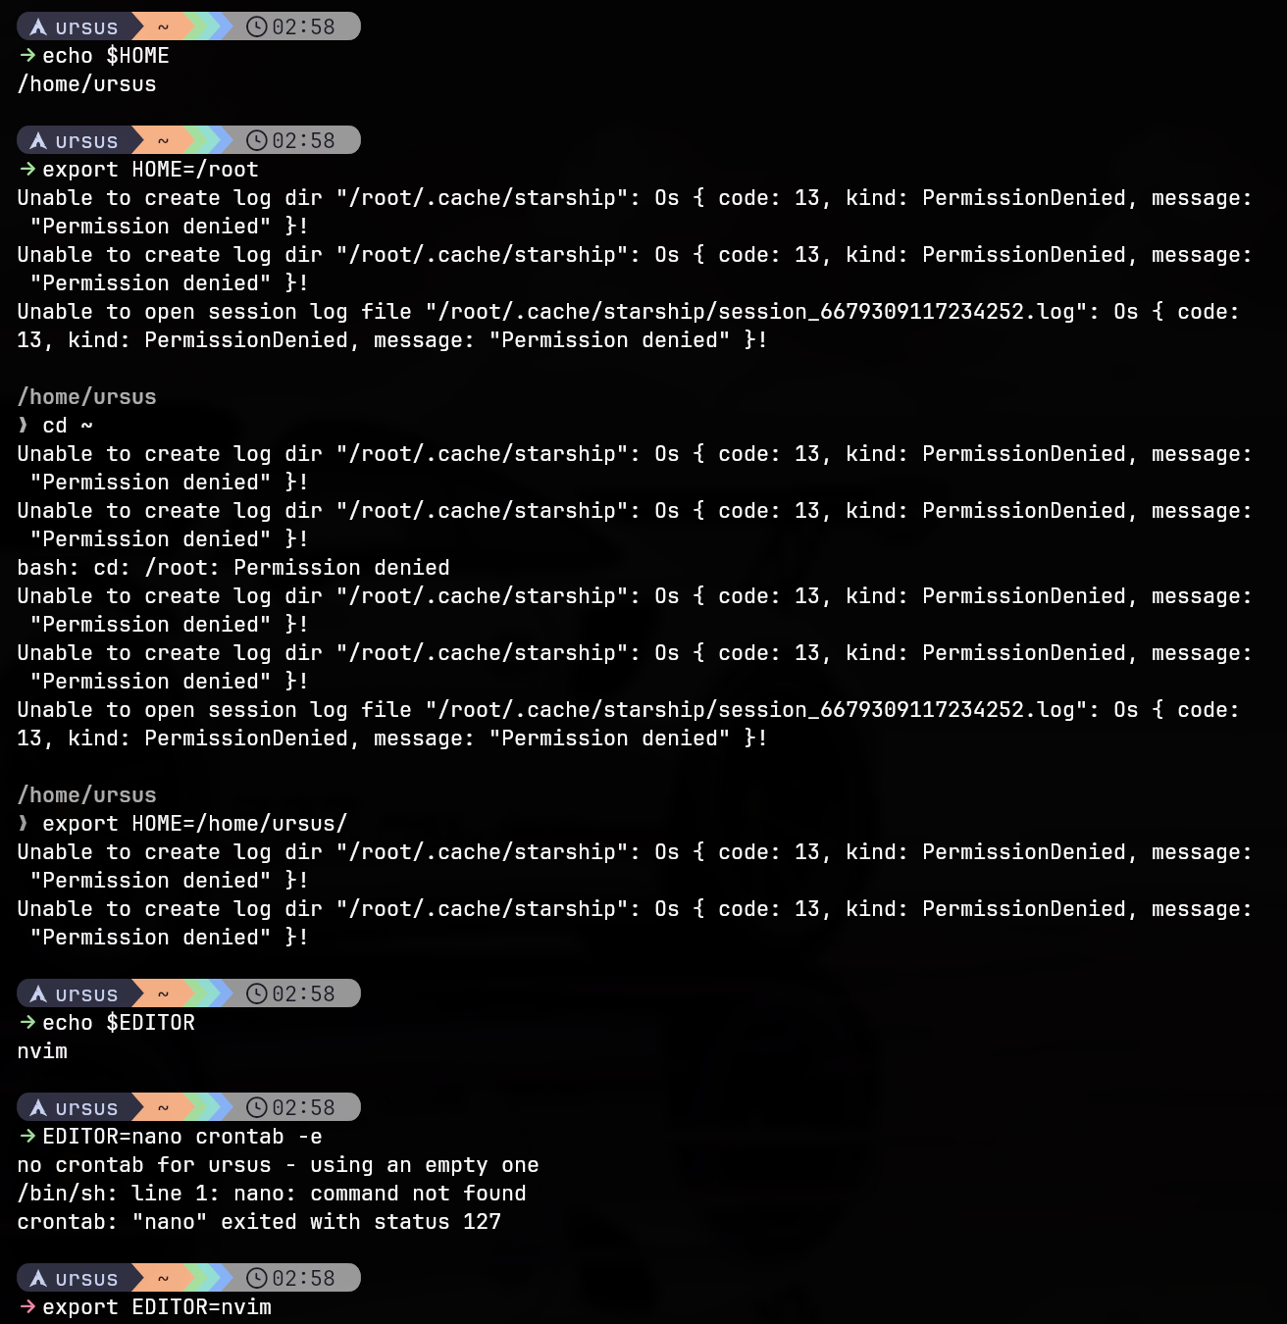
Рисунок 3 – Работа с переменными окружения
Для редактирования конфигурационного файла cron-службы используется команда:
crontab -e
Контрольные вопросы
- Shell — программа-интерпретатор команд, обеспечивающая интерфейс между пользователем и ядром ОС.
- PWB shell — Стивен Борн (Stephen Bourne), предшественник sh. Примечание: PWB/UNIX shell разрабатывался в Bell Labs, часто ассоциируется с Джоном Мэши (John Mashey).
- echo — выводит строку текста или значение переменной в стандартный поток вывода (stdout).
- echo vs ps — echo выводит текст, ps отображает информацию о запущенных процессах.
- Год разработки — Первая оболочка (Thompson shell) появилась в 1971 году. Bourne shell (sh) — в 1979.
- Расположение — Обычно /bin/sh, /bin/bash или /usr/bin/zsh (зависит от дистрибутива).
- По умолчанию в Linux — Исторически bash, в современных минимальных образах часто dash или sh. В Arch/Omarchy пользователь сам выбирает при создании аккаунта (часто zsh или fish).
- Содержимое — Интерпретатор команд, встроенные команды (builtins), механизм автодополнения, история, управление заданиями (job control).
- alias — создание псевдонима (сокращения) для одной или нескольких команд.
- bashrc — конфигурационный файл bash, выполняемый при старте каждой интерактивной non-login оболочки (переменные, алиасы, промпт).
- Перезагрузка bashrc — необходима для применения изменений без перезапуска терминала (source ~/.bashrc).
- Сокращенные команды — реализуются через alias или функции оболочки для ускорения работы.
- Сохранение в nano — Ctrl+O (Write Out), затем Enter.
- Несколько команд в alias — Да, через точку с запятой (;), логические операторы (&&, ||) или определение функции.
- Просм.отр алиасов — команда alias (без аргументов).
- Переменная окружения — именованное значение, доступное процессам и оболочке, влияющее на поведение программ.
- Закрытие файла (nano) — Ctrl+X.
- Типы переменных — Локальные (shell variables) и глобальные (environment variables, экспортируемые).
- echo $EDITOR — Выведет путь к редактору по умолчанию (например, /usr/bin/nano или vim). Если не задана — пустую строку.
- Определение переменной — printenv VAR, env | grep VAR или echo $VAR.
- Форма записи — ИМЯ=значение (без пробелов вокруг =). Для env: export ИМЯ=значение.
- Установка — Временно: export VAR=value. Постоянно: добавить export VAR=value в ~/.bashrc, ~/.profile или /etc/environment.
Заключение
По итогам работы все заявленные цели были успешно достигнуты. Я закрепил навыки взаимодействия с оболочкой Bash, научился редактировать профиль .bashrc и создавать пользовательские алиасы для сокращения длинных конструкций. Также я освоил механизм мгновенного применения настроек через команду source. Отдельное внимание было уделено переменным окружения: я разобрал их классификацию и на практике отработал сценарии локального и глобального (через export) изменения таких параметров, как HOME и EDITOR. Полученные компетенции формируют необходимую базу для уверенного администрирования и тонкой настройки Linux.

